Дидактическое упражнение «Времена года» по рассказам К. Ушинского

Правила: педагог зачитывает отрывок произведения и показывает картинку или слайд Презентации. Дети отвечают на вопросы.

- Солнышко хоть и светит, но мало греет. Дни гораздо короче летних, а ночи длиннее. Реки и озера замерзают так, что по льду можно ходить и ездить. Земля покрывается толстым слоем снега. Гораздо менее птиц в лесах и зверей на полях, а насекомые совсем исчезают. Звери большей частью также скрываются на зиму в берлоги, норы и дупла деревьев. Иные засыпают на самое холодное время, как, например: еж, медведь, байбак, сурок.

Про какое время года идет речь в данном отрывке?
(Зима, текст взят из произведения К. Ушинского «Зима»)

- Просыпаясь поутру, вы видите, как побелела трава или крыша соседнего дома. Еще немного – и лужи, которых осенью довольно везде, начинают по ночам замерзать. Мелкие дождики совсем непохожи на летние грозовые дожди: они идут беспрестанно, и земля уже не просыхает скоро, как бывало летом. Ветер дует без устали, далеко разнося созревшие семена деревьев и трав и доставляя мальчику удовольствие высоко запустить бумажного змея.вы замечаете, как на березе, все еще зеленой, появляются там и сям совершенно желтые, золотистые ветки: будто мертвящая рука осени схватила и измяла их мимоходом. Все глохнет, пустеет, темнеет, теряет яркие цвета лета и приобретает однообразный, грязноватый, серый вид.

Про какое время года идет речь в данном отрывке?
(Осень, текст взят из произведения К. Ушинского «Осень»)

- Солнце не только дольше остается на небе, но и греет с каждым днем заметно сильнее. Снег начинает мало-помалу таять, и вода ручейками сбегает с земли в реки и озера. Скоро и лед на реках уступает влиянию лучей солнца. По берегам рек появляются большие полыньи. Пройдет еще с неделю – и весь лед подымется прибывающей водою, почернеет, начнет ломаться, и рыхлые льдины понесутся по течению реки. Голубенький подснежник пробивается в лесах из-под прошлогоднего листа. Появляется кое-где и желтый одуванчик. Скворцы, дрозды, кулики, дикие голуби, кукушки появляются одни за другими и населяют поля, леса и рощи.

Про какое время года идет речь в данном отрывке?
(Весна, текст взят из произведения К. Ушинского «Весна»)

- Подходит полдень; солнце взобралось высоко на прозрачный голубой свод неба. И небо, и поля, и воздух залиты горячим, ярким светом, и глаз невольно ищет зелени и прохлады. Уж слишком тепло! Но для хлеба, для сена, для деревьев необходимы эти жары. Ярко-красная вишня и темно-малиновая слива уже мелькают между зеленью; яблоки и груши еще зелены и таятся между листьями, но в тиши зреют и наливаются.
Про какое время года идет речь в данном отрывке?
(Лето, текст взят из произведения К. Ушинского «Лето»)

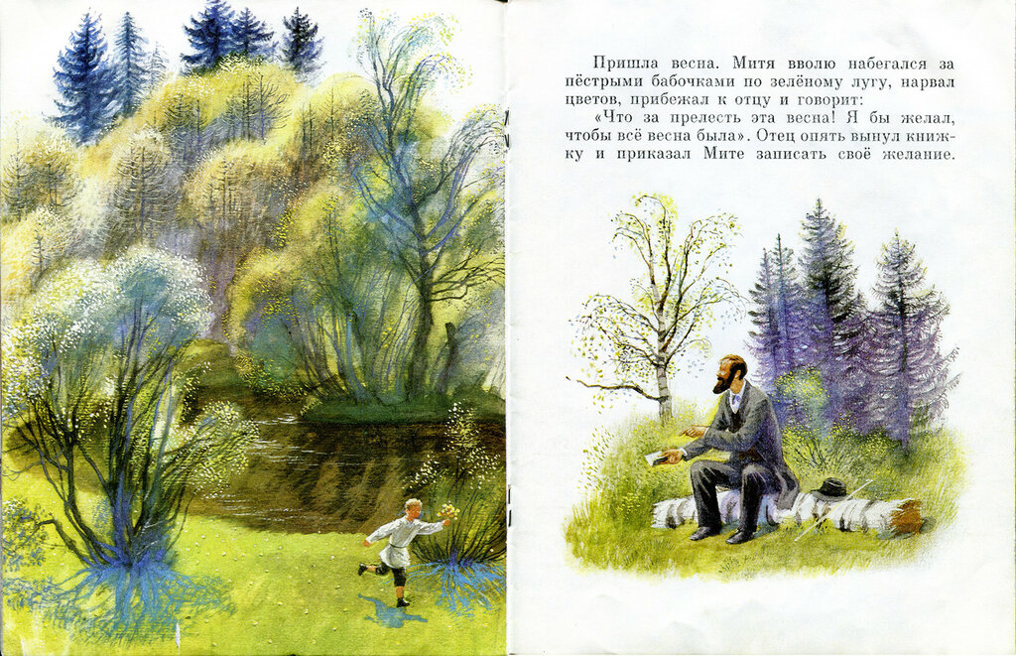 | 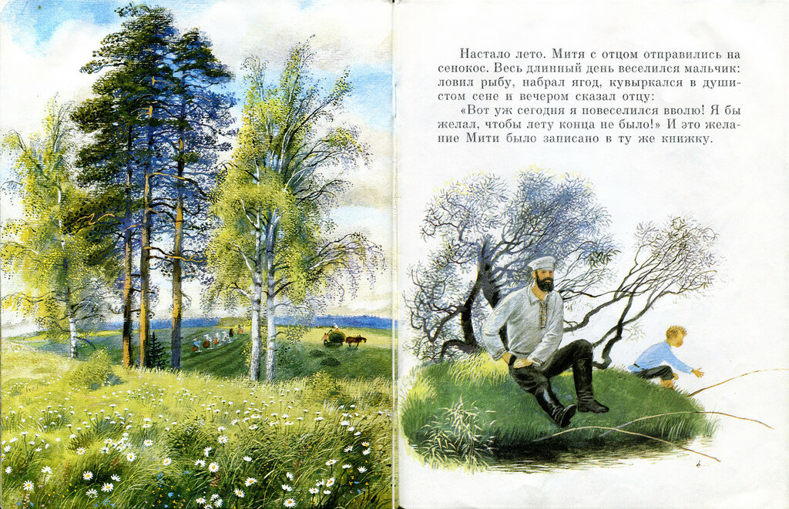
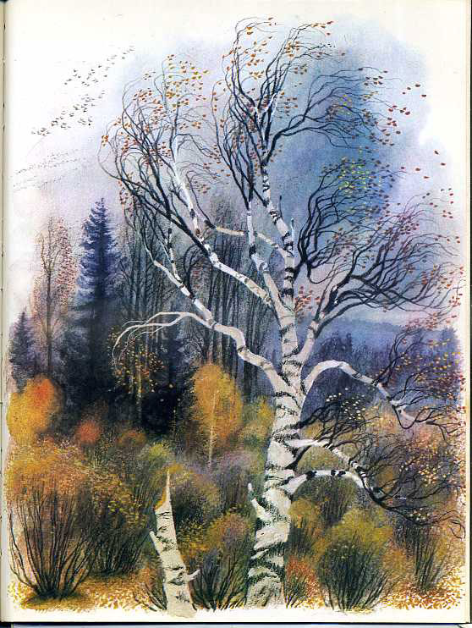 | 